1. СОДЕРЖАНИЕ, ПОСЛЕДОВАТЕЛЬНОСТЬ ВЫПОЛНЕНИЯ И ОФОРМЛЕНИЕ ДОМАШНЕГО ЗАДАНИЯ
1. В соответствии с вариантом домашнего задания, нарисовать заданную схему электрической цепи и выписать исходные числовые данные из таблицы исходных данных.
2. Для заданной схемы электрической цепи составить систему уравнений с помощью законов Кирхгофа, подставить числовые значения, соответствующие рассматриваемому варианту задания, и, использую компьютер, определить все токи в ветвях схемы.
3. Записать уравнение баланса мощностей для заданной схемы электрической цепи, подставить известные числовые значения и оценить относительную погрешность расчета.
4. Для заданной схемы электрической цепи составить систему уравнений, применяя метод контурных токов, подставить числовые значения и, используя компьютер, определить все токи в ветвях схемы.
5. Преобразовать заданную схему электрической цепи в эквивалентную, заменив пассивный треугольник резисторов R₄, R₅, R₆ эквивалентной звездой. Начертить полученную электрическую цепь с эквивалентной звездой и обозначить на ней точки. Рассчитать полученную электрическую цепь, используя метод межузлового напряжения (метод двух узлов). Определить все токи, соответствующие заданной схеме электрической цепи.
6. Определить ток в резисторе R₆ методом эквивалентного генератора. Сопоставить полученное значение этого тока с результатами расчета его другими методами.
7. Определить показание вольтметра, указанного в заданной схеме электрической цепи.
8. Рассчитать и построить потенциальную диаграмму для внешнего контура заданной схемы электрической цепи.
9. Сопоставить рассмотренные методы расчета электрических цепей, сделать соответствующие выводы.

1. В соответствии с вариантом домашнего задания, нарисовать заданную схему электрической цепи и выписать исходные числовые данные из таблицы исходных данных.

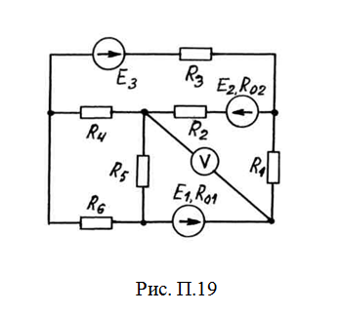
Исходные числовые данные:
E₁=72B, E₂=18B, E₃=9B
R₀₁=0,8, R₀₂=1,4
R₁=4,2Oм, R₂=8Ом, R₃=6Ом
R₄=12Ом, R₅=6Ом, R₆=2Ом

2. Для заданной схемы электрической цепи составить систему уравнений с помощью законов Кирхгофа, подставить числовые значения, соответствующие рассматриваемому варианту задания, и, использую компьютер, определить все токи в ветвях схемы.
4 узла в цепи, 6 ветвей,3 контура, 6 неизвестный токов.

